Temat: Ważne decyzje – ciąg dalszy.
W zeszłym tygodniu zastanawiałeś/zastanawiałaś się nad sytuacją Janka, który znalazł telefon. Jak powinien się zachować? Czy powinien postąpić uczciwie? Co według Ciebie oznacza termin „poszanowanie własności”? A co z szacunkiem do innych osób?
Spróbuj odpowiedzieć na następujące pytanie:
Jak nastolatki mogą okazywać szacunek w prezentowanych sytuacjach?
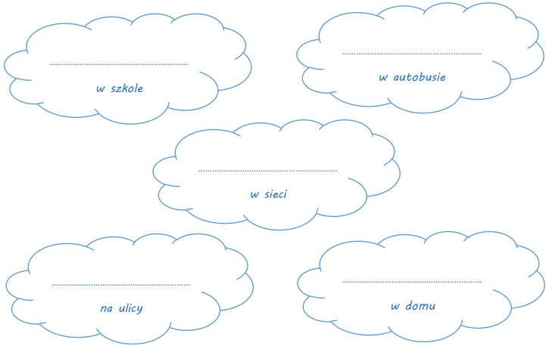

Pamiętaj, że to Ty decydujesz o tym, jakie wartości są dla Ciebie najważniejsze. Czy jest to właśnie szacunek, czy też miłość, zdrowie, rodzina, przyjaźń, czy uczciwość. Jednak wpływ na to, jakim człowiekiem jesteś teraz i jaki będziesz w przyszłości, ma kilka czynników. Na to, jakie wartości prezentujesz wpływa przede wszystkim Twoja rodzina, ale nie tylko - również szkoła, społeczeństwo, przyjaciele, telewizja, Internet, kultura czy kościół. Często uznawane wartości wpływają na podejmowane przez nas decyzje.

